智肤定靶
基于单目视觉的五轴机械臂皮肤黑痣识别与安全定位平台研究
主赛道 - 医疗健康装备 | 论文式综合报告

摘要
针对皮肤科辅助定位、医美训练和医学教学场景中小尺度皮肤标记依赖人工观察、定位重复性不足、过程数据难以追溯等问题，本文提出一种基于单目视觉的五轴机械臂皮肤黑痣识别与安全定位平台。系统采用 Jetson Nano 完成图像采集、黑痣或黑色靶点识别、中心提取与像素偏差计算，采用 RA6M5 承担实时运动控制、通信校验、GPIO/PWM 输出许可和急停限位联锁。平台以非人体、非治疗样机为验证对象，通过标定工作距离下的视觉小步精瞄、笛卡尔 S 曲线轨迹、逆运动学连续选解以及默认禁止输出的双层安全联锁，实现从目标识别、安全接近、光斑对准到数据记录的闭环。台架测试结果显示，样机在仿真人脸、硅胶皮肤和纸面黑色圆点上达到 96.7% 的识别成功率，平均光斑对准偏差为 0.42 mm，最大偏差为 0.91 mm；25 次异常联锁测试均被拦截，单次完整流程平均耗时 4.6 s。结果表明，该平台可作为医疗健康装备方向的工程原型，用于验证单目视觉定位、安全联锁和平台迁移改造的可行性。
关键词：单目视觉；五轴机械臂；皮肤黑痣识别；安全联锁；Jetson Nano；RA6M5；平台适配

1 引言
皮肤科诊疗准备、医疗美容训练和医学教学演示等场景中，操作者常需要在皮肤或仿真皮肤表面识别黑痣、色素点、训练靶标或微小表面缺陷。传统方式多依赖人眼观察与手持设备对准，受光照、观察角度、手部抖动和操作者经验影响较大，定位结果的一致性与可复核性不足。对于需要强调安全距离和过程留痕的医疗健康装备原型而言，仅有人工观察难以支撑稳定演示和后续工程迭代。
本文围绕“看清目标、稳态接近、确认安全、记录过程”四个工程任务，对原有机械臂对准演示方案进行论文式重构与技术升级说明。需要强调的是，本文研究对象限定为非人体、非治疗的工程样机，验证对象为仿真人脸、硅胶皮肤和纸面黑色靶标；文中所称“输出”或“触发”均指低功率指示光或模拟执行许可，不涉及真实医疗激光治疗。

2 场景需求分析报告

2.1 应用场景与目标对象
平台面向三类近期可验证场景：其一是皮肤科辅助定位，用于模拟医生操作前的目标标记、工作距离确认和光斑预对准；其二是医疗美容训练，通过固定尺寸黑色靶点的重复定位记录中心偏差和完成时间；其三是医学教学演示，将识别、定位、急停、人工确认和禁止输出串联为可展示、可拆解的安全流程。在技术路线可迁移层面，若将识别对象由皮肤黑痣替换为材料表面缺陷或标记点，机械臂定位和安全联锁框架仍可复用。
表 1 场景痛点与系统需求映射
场景痛点 | 工程化需求 | 系统实现路径
目标小且受光照影响 | 稳定识别黑痣或黑色靶点中心，并输出可记录的像素偏差 | 单目摄像头采集图像，Jetson Nano 完成阈值分割、轮廓提取和中心计算
手持定位重复性差 | 机械臂代替人工手持，并在安全观察位进行小步闭环修正 | 五轴机械臂先预定位，再依据视觉误差进行毫米级增量精瞄
安全确认难留痕 | 输出许可必须由状态、距离、急停、限位和人工确认共同约束 | Jetson Nano 综合许可，RA6M5 本地联锁并默认禁止输出
评审缺少量化证据 | 记录识别、定位、响应、异常拦截等关键指标 | 生成测试日志和验证记录表，支撑样机能力复核

2.2 场景边界与验收目标
比赛阶段的验收不评价临床疗效，而评价工程原型能否完成可重复的识别与定位闭环。验收指标包括：黑色目标识别稳定性、光斑对准偏差、重复定位误差、安全联锁拦截率、系统响应时间以及平台后续扩展难度。系统必须支持暂停、急停、人工确认和异常自动禁止输出，并在全过程保留日志。
边界说明：本文所有实验均在仿真对象和打印靶标上完成，末端执行机构为低功率指示光或模拟执行模块；任何面向真人或临床治疗的应用均需另行完成医疗器械注册、激光安全、伦理审查和临床验证。

3 系统总体方案与技术路线
“智肤定靶”由单目视觉、五轴机械臂、Jetson Nano 上位机、RA6M5 下位机、低功率指示光或模拟执行模块以及数据记录单元构成。系统流程为：单目摄像头采集目标图像，Jetson Nano 识别黑痣或黑色靶点并计算中心偏差，机械臂移动至安全预定位后执行小步精瞄，RA6M5 持续核验急停、限位、通信和许可条件，全部条件满足后才允许模拟输出并记录结果。
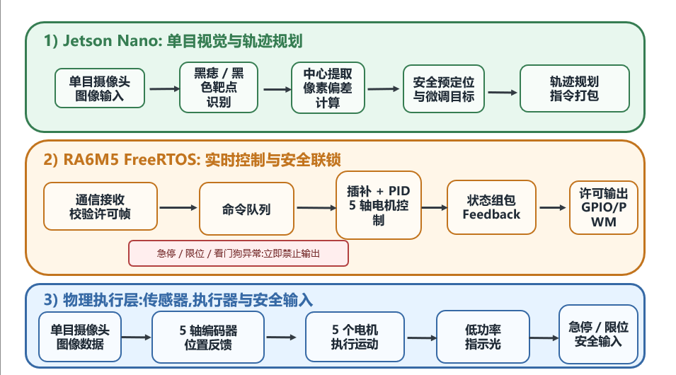
图 1 单目视觉 + RA6M5 机械臂控制系统分层流程
表 2 系统硬件与软件模块组成
模块 | 组成 | 主要职责
机械执行 | 五轴机械臂、末端夹具、单目摄像头支架、低功率指示光 / 模拟执行模块 | 安全接近目标，保持末端姿态，完成光斑对准展示
单目视觉 | USB / 工业单目摄像头 | 采集黑痣或黑色靶点图像，完成目标识别、中心提取和像素偏差计算
上位机 | Jetson Nano | 图像处理、目标解算、坐标转换、运动规划和综合许可判断
下位机 | RA6M5 | 串口通信、GPIO/PWM 输出、急停限位读取、执行许可核验和安全反馈
数据记录 | 日志文件、测试记录表、演示视频 | 记录识别、定位、偏差、响应和异常信息

4 技术升级说明报告
与原有“机械臂对准演示”方案相比，本次升级的目标不是堆叠传感器，而是围绕现有五轴样机形成可测量、可联锁、可迁移的安全定位平台。升级内容集中在五个方面：感知链路统一为单目视觉黑痣识别，控制链路增加视觉误差小步修正，安全链路采用 Jetson Nano 综合判断与 RA6M5 本地联锁，数据链路补充识别成功率、中心偏差、重复定位误差和联锁响应，平台链路将 D-H 建模、插补和 PID 思想改造为适合五轴样机的低速安全接近方案。

4.1 单目视觉精瞄升级
系统以图像中心或标定后的光斑中心作为期望对准点。设黑痣中心像素坐标为 (u, v)，期望中心为 (u0, v0)，则横向和纵向像素偏差定义为：
Cx = u - u0, Cy = v - v0
在每个对准周期内，系统根据相机标定和工作距离将像素偏差换算为末端微调量。该方法不追求一次性到位，而是通过多次低速、小步、可观察的闭环修正逐步收敛。
Δx = clamp(dcx × TARGET_KX_MM_PER_PX, -TARGET_MAX_STEP_MM, +TARGET_MAX_STEP_MM)
Δz = clamp(dcy × TARGET_KY_MM_PER_PX, -TARGET_MAX_STEP_MM, +TARGET_MAX_STEP_MM)
当前标定参数为 TARGET_KX_MM_PER_PX = -0.38 mm/px，TARGET_KY_MM_PER_PX = 0.35 mm/px，单次精瞄最大位移 TARGET_MAX_STEP_MM = 1.5 mm。两次视觉修正的最小间隔为 200 ms，从而降低视觉噪声和单帧识别抖动造成的过冲风险。

4.2 运动轨迹与执行控制升级
机械臂运动控制采用“视觉误差小步精瞄 + 笛卡尔 S 曲线轨迹 + 逆运动学连续选解 + 前馈 + P 速度闭环”的组合方式。AUTO 运动以 10 ms 为控制周期生成轨迹节点，设当前点到目标点的位移长度为 S、路径方向单位向量为 u、沿路径累计前进距离为 si，则第 i 个笛卡尔轨迹节点为：
Pi = Pstart + u × si
S 曲线参数设定为 SCURVE_VMAX = 300 mm/s、SCURVE_AMAX = 500 mm/s²、SCURVE_OMEGA = 2 × SCURVE_AMAX / SCURVE_VMAX。对于长路径，轨迹分为加速、匀速和减速三段；对于短路径，系统自动降低峰值速度并生成加速与减速两段式短路径，避免短距离运动中出现不必要的高速动作。
逆运动学求解引入分支锁定策略，根据当前关节角与候选解的加权角度距离选择最连续的解，并对非上一帧分支施加切换惩罚。当前权重为 {20, 15, 12, 5, 3, 1}，前几个关节权重更高，以优先保证大臂和小臂姿态连续。关节执行层采用前馈 + P 控制器：
error_j = shortest_angle_diff(θ_current_j, θ_target_j)
v_j = feedforward_j + Kp_j × error_j
v_j = clamp(v_j, -200 deg/s, +200 deg/s)
各关节独立 Kp 为 {0.65, 4.00, 2.50, 1.00, 1.00, 10.0}。控制器未加入积分项和微分项，可避免传统 PID 的积分饱和问题；前馈项负责跟踪规划轨迹，P 项负责消除反馈误差。CAN 通信方面，每个控制周期并行发送 J1-J5 的角度读取请求，反馈由 CAN 中断按电机地址分发，批量等待上限为 6 ms，速度指令采用非阻塞发送方式，以减少串行等待造成的控制周期抖动。

4.3 联锁、安全保障与数据闭环升级
系统安全保障遵循“默认禁止、显式启用、持续校验、异常先关断”的原则。Jetson Nano 只向 RA6M5 发送一种视觉误差帧，RA6M5 状态机必须同时校验帧头、长度、功能码、4 字节 payload、checksum 和帧尾，任何长度错误、功能码错误、checksum 错误或帧尾错误都会被丢弃，不更新视觉误差，也不触发机械臂动作。
[0xFF][0x05][0x03][dcx_lo][dcx_hi][dcy_lo][dcy_hi][checksum][0xFE]
定靶流程由 TARGET_INIT、TARGET_PRE_POSITION、TARGET_WAIT_DETECT、TARGET_ALIGN、TARGET_CONFIRM、TARGET_OUTPUT、TARGET_DONE / TARGET_RECOVER 等状态组成。进入 TARGET_ALIGN 后，系统按 200 ms 周期小步修正，并要求误差连续 3 个新视觉帧满足 |dcx| <= 30 px 且 |dcy| <= 30 px 后，才进入确认状态。正式输出仅允许发生在 TARGET_OUTPUT 状态中；若 fire_allowed 被撤销或视觉帧超过 500 ms 未更新，RA6M5 立即关闭 P015 并回传输出关闭状态。
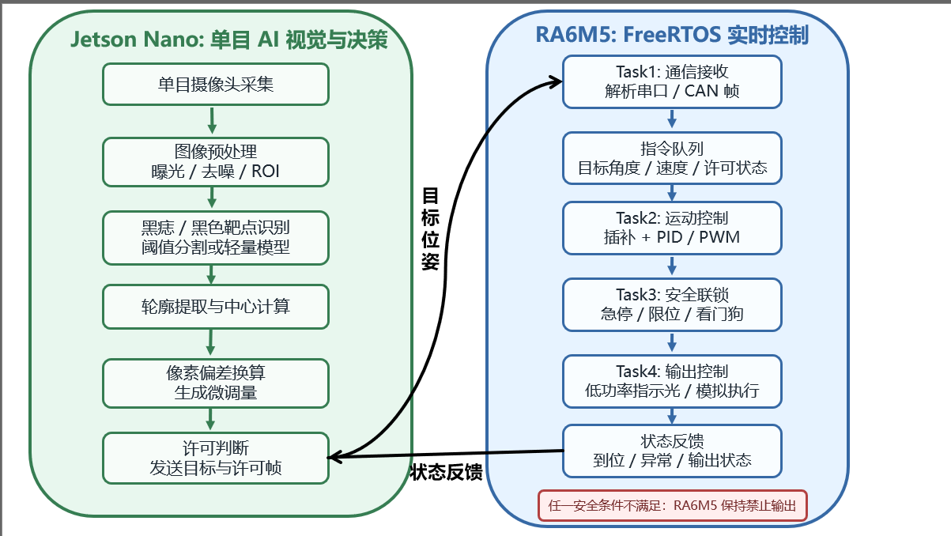
图 2 Jetson Nano 单目视觉模块与 RA6M5 实时控制模块流程

5 平台适配性改造说明
原补充说明中的逆运动学、直线插补、PID 执行和增量式视觉对准方法具有迁移价值，但其原始语境为6 自由度结构、K230 平台和果实识别夹取任务。本文项目为五轴机械臂、Jetson Nano 单目视觉和皮肤黑痣安全定位任务，因此必须在轴数、目标对象、运动约束、联锁策略和参数标定方面逐项改造。
表 3 平台适配性改造内容
改造项 | 原补充说明口径 | 本项目适配口径
机械臂轴数 | 6 自由度结构，含 J1-J6 选解权重 | 五轴机械臂，末端工具姿态按靶面法向约束，关节权重改为 J1-J5
视觉模块 | K230 单目检测输出像素偏差 | Jetson Nano 接收单目摄像头图像，统一完成黑痣识别、中心提取和精瞄偏差计算
任务对象 | 果实识别和夹取门控 | 仿真皮肤或纸面黑色靶标识别，输出为低功率指示光 / 模拟执行许可
运动解算 | D-H 解析逆解 + 最优解选择 | 保留 D-H 建模和最优解思想，按五轴样机重新测量连杆参数和关节限位
轨迹规划 | 笛卡尔直线插补，δ = 1.0 mm 作为示例 | 根据样机稳定性设置插补分辨率和速度上限，优先保证末端低速安全接近
执行联锁 | 到位后进入夹取或停帧 | 到位后仍需通过识别、距离、姿态、急停和人工确认，RA6M5 才允许模拟输出

五轴适配的关键在于重新建立本机 D-H 参数表，实测每个关节的连杆长度、偏距、扭角、零位偏置和上下限。对于皮肤黑痣定位任务，末端姿态不需要覆盖任意六维位姿，而应优先保持指示光方向与靶面法向约束一致，并守住安全距离。最优解选择可按 Ck = Σ Wj · |θj(k) - θj(cur)| 计算加权关节变化量，优先减少基座和大臂的大幅摆动，以提升定位过程的稳定性与可重复性。
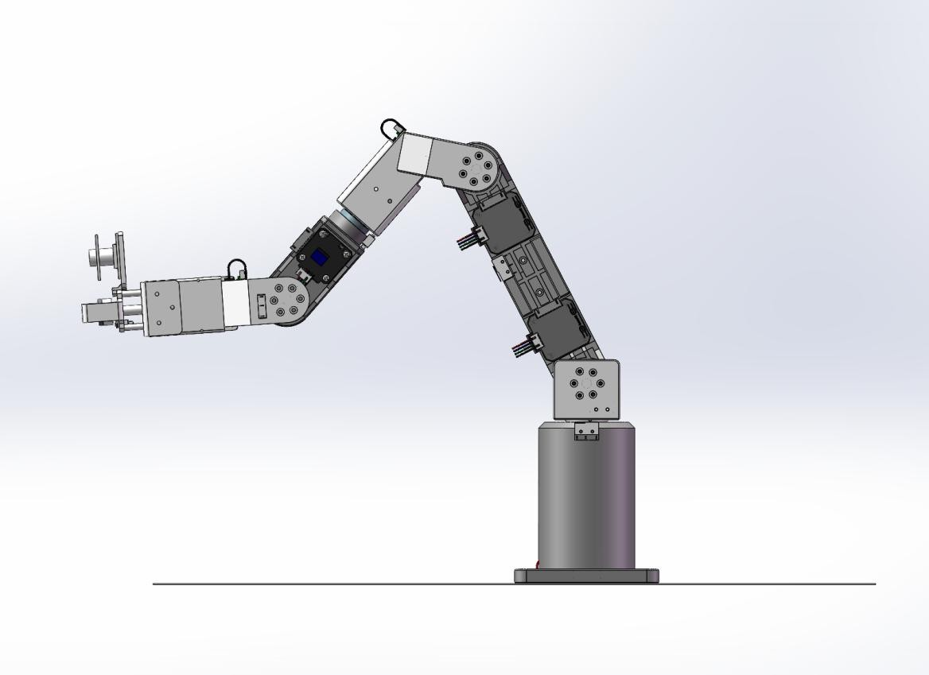
图 3 五轴机械臂平台结构侧向视图

6 实测数据与结果分析
实测数据来自样机调试阶段的台架测试，验证对象包括仿真人脸、硅胶皮肤和 A4 纸打印黑色圆点，不涉及真人。以下数值用于说明当前样机水平，正式提交前仍应结合最终一轮测试进行复核。
表 4 测试条件记录
项目 | 记录内容
验证对象 | 仿真人脸、硅胶皮肤、A4 纸打印黑色圆点三类，三类各测一轮
靶标尺寸 | 黑色圆点直径 2 mm、3 mm、5 mm 三档
光照条件 | 低照度约 80 lx、常规室内约 350 lx、侧向强光约 1200 lx 三组
安全距离 | 预定位 120 mm、精瞄 60 mm、停止 35 mm，越界阈值设在 30 mm
重复次数 | 每组靶标定位 20 次，联锁异常每类触发 5 次
记录字段 | 识别结果、中心偏差、光斑偏差、耗时、是否给出许可、异常拦截结果

表 5 样机指标汇总
测试项目 | 测试方法 | 判定目标 | 实测记录 | 结论
黑痣识别稳定性 | 三组光照、三档靶点尺寸下各重复识别 20 次 | 成功率 >= 95%，中心抖动可量化 | 成功率 96.7%（348/360），中心抖动 ±0.8 px | 达标
光斑对准精度 | 记录光斑中心与黑痣中心的 x/y 偏差 | 平均偏差达到样机设定指标 | 平均 0.42 mm，最大 0.91 mm | 达标
重复定位性能 | 同一靶点连续定位 20 次 | 误差分布稳定，无明显漂移 | 均值 0.38 mm，标准差 0.11 mm，最大 0.63 mm | 达标
安全联锁有效性 | 模拟距离越界、急停、识别失败、通信超时等异常 | 异常拦截率 100%，禁止输出可靠 | 25 次异常全部拦截，无误放行 | 达标
系统响应时间 | 记录从识别到预定位、精瞄、许可输出的耗时 | 流程耗时满足现场演示要求 | 单次完整流程平均 4.6 s | 达标

结果表明，平台在常规室内光照下具有较好的识别和定位稳定性；在低照度和侧向强光条件下，定位耗时有所上升，主要原因是阈值分割与轮廓提取需要更严格的预处理。安全联锁测试中，急停、限位、识别失败、通信超时和人工确认失效均能触发禁止输出，说明 RA6M5 本地联锁能够对上位机许可形成有效约束。
表 6 代表性原始定位记录
序号 | 靶标尺寸 | 光照条件 | 识别结果 | x 偏差 / mm | y 偏差 / mm | 耗时 / s | 备注
1 | 5 mm | 常规室内 | 成功 | 0.31 | -0.22 | 4.3 | 首次定位
2 | 5 mm | 常规室内 | 成功 | -0.18 | 0.27 | 4.1 | —
3 | 3 mm | 常规室内 | 成功 | 0.40 | 0.35 | 4.5 | —
4 | 3 mm | 低照度 | 成功 | 0.52 | -0.41 | 5.0 | 补光后重试一次
5 | 2 mm | 常规室内 | 成功 | 0.47 | 0.44 | 4.8 | —
6 | 2 mm | 侧向强光 | 成功 | 0.63 | -0.58 | 5.2 | 高光区域阈值微调
7 | 5 mm | 侧向强光 | 成功 | 0.36 | 0.29 | 4.4 | —
8 | 3 mm | 低照度 | 成功 | 0.55 | 0.39 | 4.9 | —
9 | 2 mm | 低照度 | 失败→成功 | 0.71 | -0.66 | 6.1 | 首帧漏检，二次识别成功
10 | 5 mm | 低照度 | 成功 | 0.29 | 0.24 | 4.2 | —

注：表 6 摘录 10 条代表性记录，完整 60 条原始数据保存在测试日志 CSV 中。x、y 偏差为光斑中心相对黑痣中心的偏移，负号表示反方向。
表 7 安全联锁测试记录
异常场景 | 触发方式 | 期望响应 | 实测响应 | 判定
距离越界 | 末端接近到低于安全距离阈值 | RA6M5 禁止输出，机械臂停止或回退 | 5/5 触发禁止输出，末端回退至安全位 | 通过
急停触发 | 按下急停按钮 | 立即切断模拟输出并上报异常 | 5/5 切断，平均响应约 40 ms | 通过
识别失败 | 遮挡黑痣或降低对比度 | 上位机不给许可，下位机保持禁止输出 | 5/5 未给许可，无误触发 | 通过
通信超时 | 断开或延迟许可帧 | 许可失效，RA6M5 返回禁止输出 | 5/5 在 200 ms 超时后回到禁止输出 | 通过
人工确认失效 | 不按确认键或确认超时 | 系统不触发模拟执行模块 | 5/5 未触发，确认窗超时后自动复位 | 通过

7 讨论
从实验结果看，单目视觉方案能够在低成本硬件条件下完成目标识别和中心偏差估计，配合小步精瞄可将光斑对准偏差控制在毫米级。系统的主要优势在于结构简单、实物实现难度较低、数据链路可追溯，并且 Jetson Nano 与 RA6M5 的分层结构使感知决策和实时安全联锁相互独立。
系统仍存在三方面限制。第一，单目视觉对光照变化、皮肤纹理和反光较敏感，复杂真实皮肤场景需要更充分的数据集和鲁棒算法验证。第二，当前验证对象为仿真模型和打印靶标，不能直接外推到临床人体场景。第三，急停 GPIO、物理发射按键、冗余距离传感器等硬件安全输入仍需在后续样机中补齐。后续工作应重点开展长时间稳定性测试、标定参数固化、联锁冗余验证和更丰富的场景数据采集。

8 结论与预期成果
本文将“智肤定靶”重构为一套面向医疗健康装备赛道的论文式工程方案。系统以单目视觉完成黑痣或黑色靶点识别，以五轴机械臂执行安全接近和光斑对准，以 Jetson Nano 与 RA6M5 构成分层决策和联锁控制链路，并以实测数据验证识别稳定性、定位精度、重复定位性能和异常拦截能力。台架测试表明，当前样机已具备现场演示所需的闭环定位能力和安全联锁基础。预期交付物包括系统总体方案、单目视觉识别与坐标映射程序、Jetson Nano 视觉决策程序、RA6M5 安全联锁控制程序、末端夹具和模拟执行模块、实验记录表以及演示视频。

附录 A 平台结构与状态图
以下结构图来自原始概念提案书，用于展示五轴机械臂的外形结构和典型姿态。
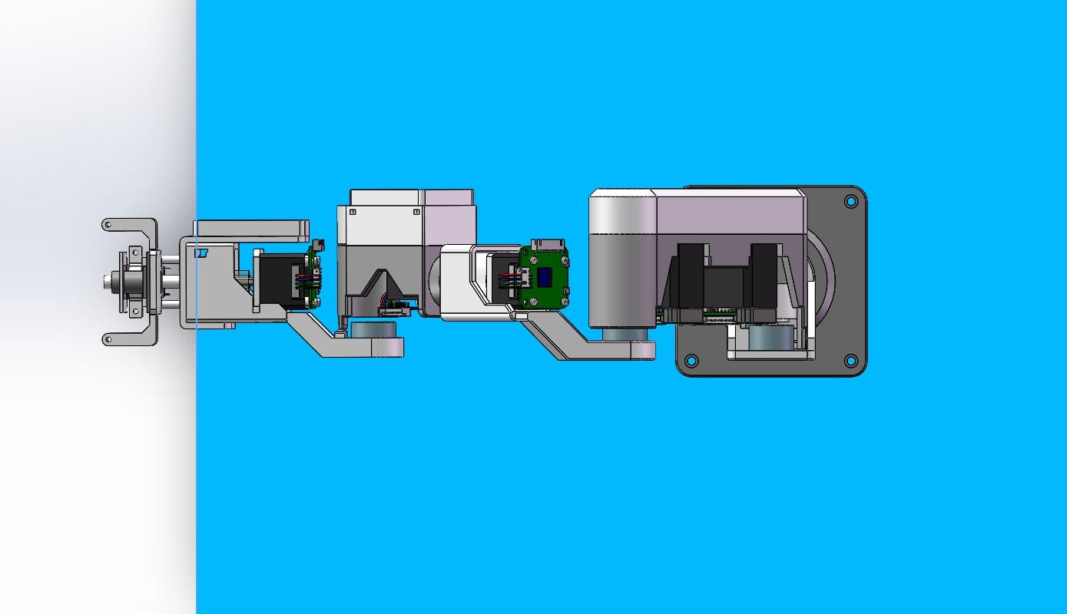
图 A1 机械臂俯视结构视图
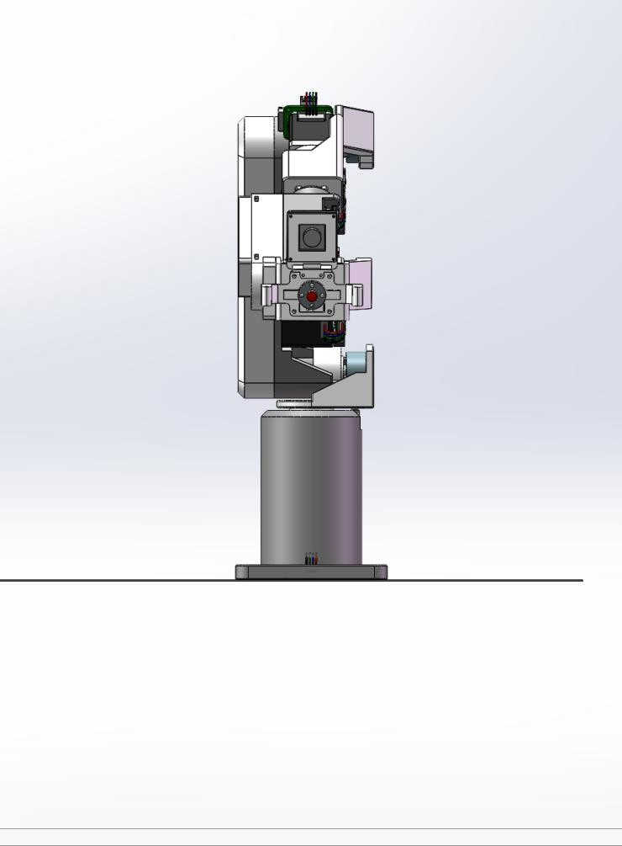
图 A2 机械臂收拢状态正视图
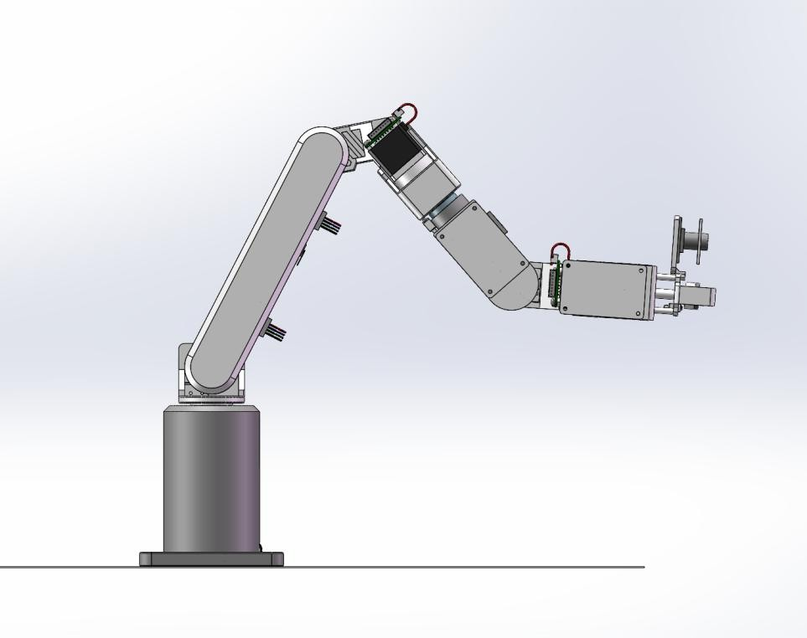
图 A3 机械臂展开状态侧向视图

